**Informe MYSQL**

**Daniel Esteban Gonzalez Marroquin**

**Servicio Nacional de Aprendizaje**

**Análisis y Desarrollo de Sistemas de Información**

**Bogotá, D.C., junio 22 del 2022**

INTRODUCCION

El propósito de este informe, es con el fin de poder explicar detalladamente, los privilegios y asignaciones que tiene cada Usuario. Con esto logramos que el Usuario entienda mejor, cuáles son sus limitaciones, de acuerdo a los permisos que se le asignaron. A continuación, se explicará los permisos de cada usuario y como están implementados en la base de datos(MYSQL).

1. **Descripción y Creación de cada usuario**

* **Administrador: El usuario va a tener total acceso al sistema (Sin ninguna restricción)**



|  |  |  |  |  |  |
| --- | --- | --- | --- | --- | --- |
|  | **CREATE** | **DROP** | **DELETE** | **INSERT** | **SELECT** |
| **Administrador** |  | Heydi Estupiñán Estupiñán on Behance | Heydi Estupiñán Estupiñán on Behance | Heydi Estupiñán Estupiñán on Behance | Heydi Estupiñán Estupiñán on Behance |

* **Empleado:** Tendra Limitaciones



|  |  |  |  |  |  |
| --- | --- | --- | --- | --- | --- |
|  | **CREATE** | Archivo:Red X.svg - Wikipedia, la enciclopedia libre**DROP** | **DELETE** | **INSERT** | **SELECT** |
| **Empleado** |  |  | Archivo:Red X.svg - Wikipedia, la enciclopedia libre | Heydi Estupiñán Estupiñán on Behance |  |

* **Cliente: Tendrá Limitaciones**

|  |  |  |  |  |  |
| --- | --- | --- | --- | --- | --- |
|  | Archivo:Red X.svg - Wikipedia, la enciclopedia libre**CREATE** | **DROP** | Archivo:Red X.svg - Wikipedia, la enciclopedia libre**DELETE** | **INSERT** | **SELECT** |
| **Cliente** |  | Archivo:Red X.svg - Wikipedia, la enciclopedia libre |  | Heydi Estupiñán Estupiñán on Behance | Heydi Estupiñán Estupiñán on Behance |

* **QUERY**

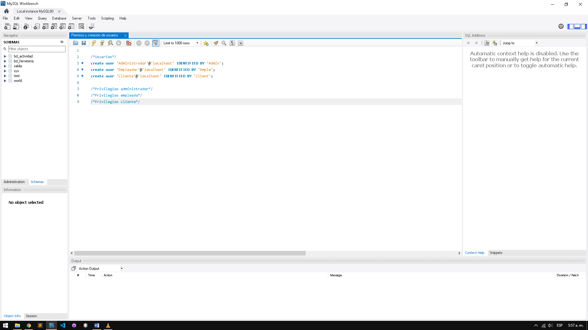

* **Caso de uso (Normal y Extendido)**

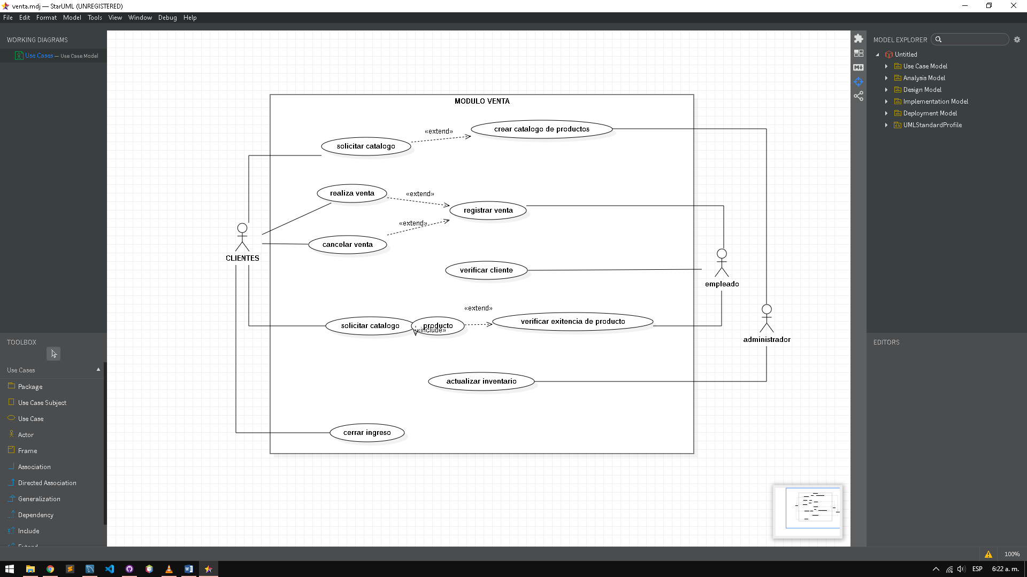

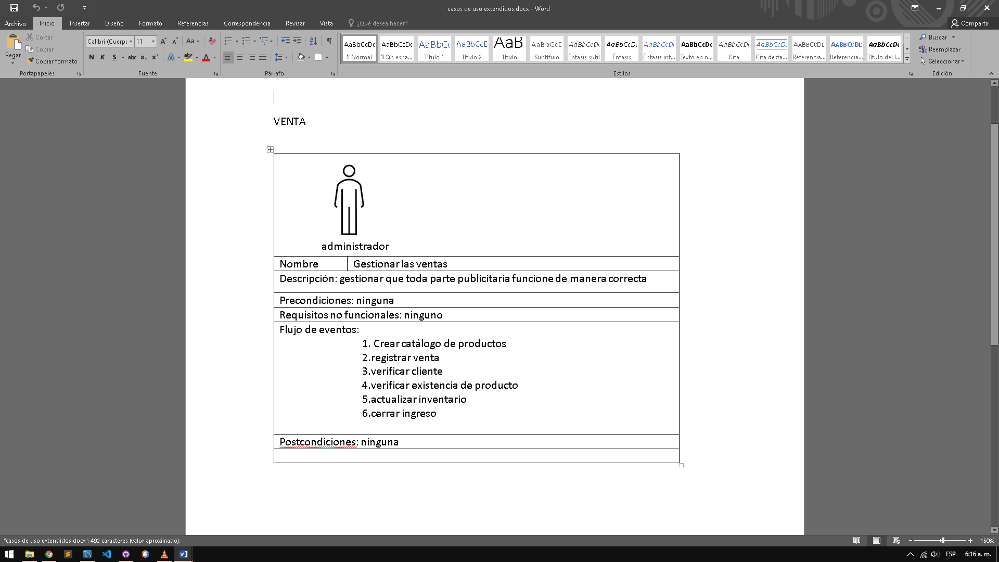

# **Descripción de los privilegios para cada usuario**

* **Cliente: El cliente solo tendrá privilegios para:**
* **Crear su usuario**
* **Borrar su usuario**
* **Realizar compras**
* **Empleado: El empleado solo tendrá los privilegios para:**
* **Solicitar eliminar su usuario**
* **Solicitar la actualización de sus datos**
* **Insertar registros (No todos)**
* **Editar registros (No todos)**
* **Registrar compras**
* **Administrador:**
* **El administrador tendrá acceso y control total del sistema**

**Detalle de la asignación de cada privilegio**

|  |  |  |
| --- | --- | --- |
| **Usuario** | **Privilegios** | **Permisos de acceso** |
| **Administrador** | **Acceso completo al sistema (Sin limitaciones)** | **Todos(Acceso completo)** |
| **Empleado** | **CREATE, SELECT, INSERT** | **En las Tablas ventas, Domicilios y**  **Productos** |
| **Cliente** | **INSERT Y SELECT** | **En la Tabla Clientes** |

**usuarios su implementación**

* 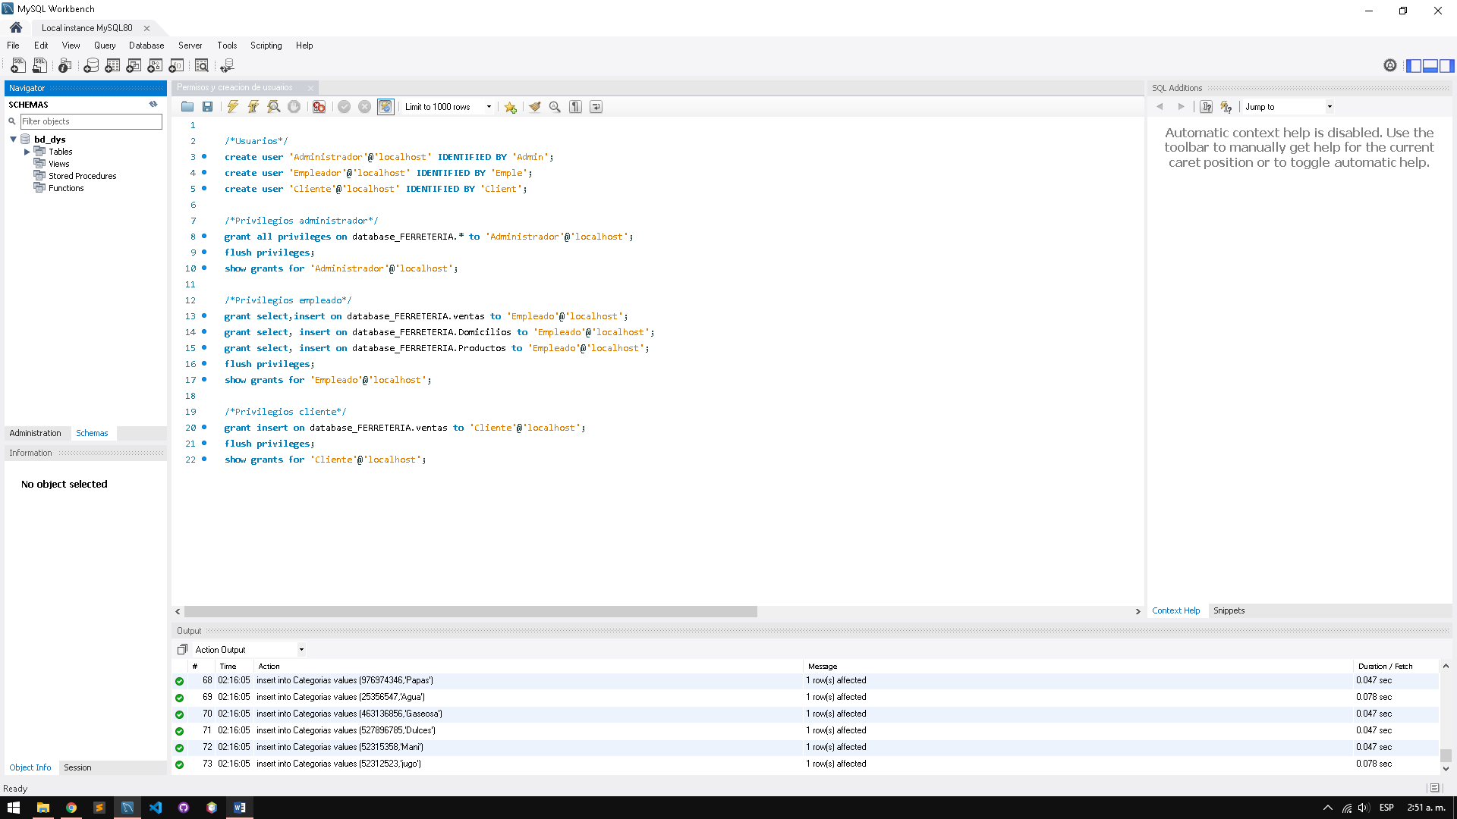**QUERY**

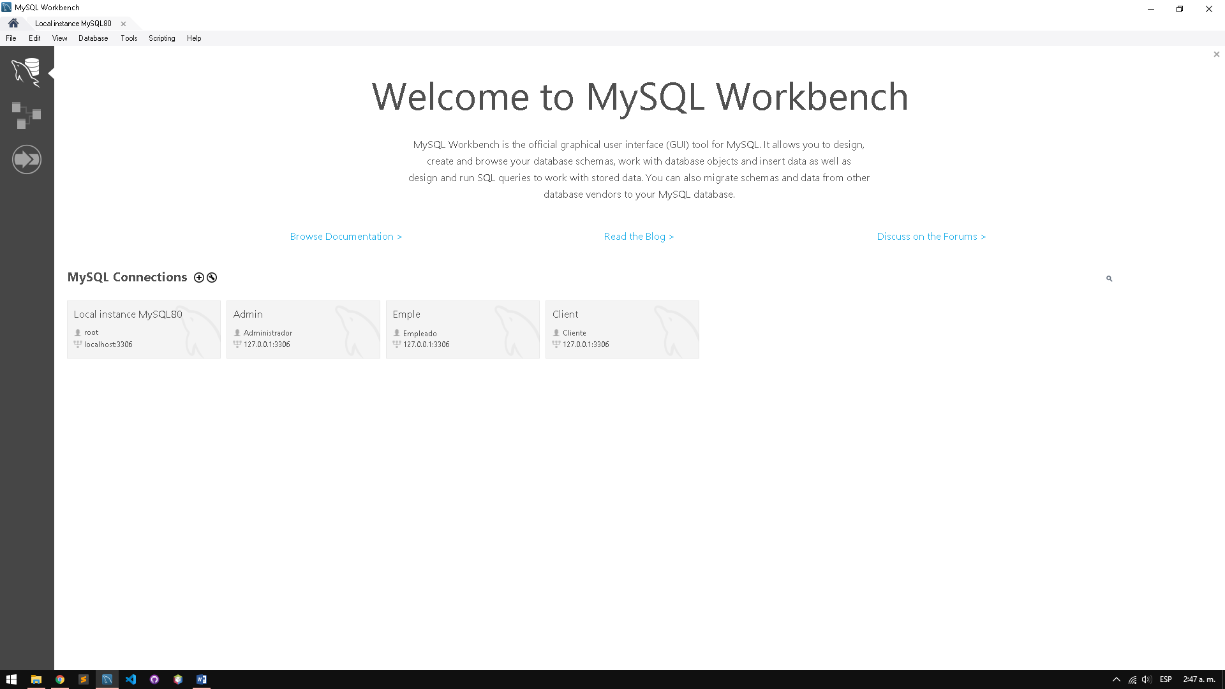

**Conclusión**

**A través de toda esta información recopilada, podemos concluir que la creación y asignación de permisos a cada usuario, es absolutamente necesaria como:**

* **Mejorar la seguridad del sistema**
* **Asegurar la información de cada usuario**
* **Mayor facilidad a la hora de gestionar el sistema**
* **Mayor organización**